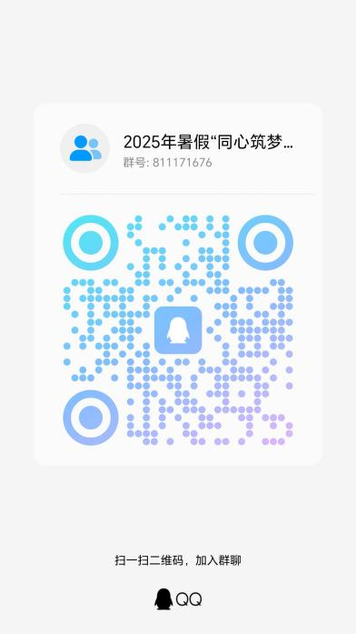

**暑假资助宣传项目**

**开展管理群**

**2025年暑假“同心筑梦·济世中华”**

**项目学生负责人管理交流QQ群**

**资助宣传大使的相关报道、活动及获奖** **↓**



**往期寒、暑假**

**“同心筑梦 ，济世中华”**

**资助宣讲活动报道**



**资助“ 1 +1”**

**资助大使助学金宣讲**



**资助“ 1 +1”**

**资助大使奖学金宣讲**



**我校学子入选上海**

**高校十佳学生资助**

**宣传大使**